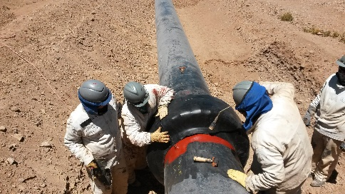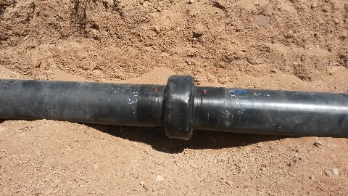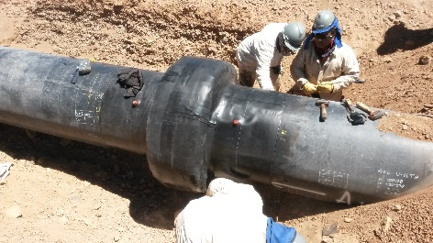
CASOS HISTORICOS RELEVANTES PROTECCION DE BRIDAS

Mandante: CODELCO PAMPA PUNO Mandante: MINERA ESCONDIDA
Ubicación: Calama Ubicación: II Región
Contratista: MONTEC Contratista: UNITED
Sistema: PXMAC Sistema: PXMAC
Brida: WN 16” Clase 600 Brida: WN 6”, 9” clase 300
Año: 2013 Año: 2014

Mandante: MINERA COLLAHUASI Mandante: MINERA ESCONDIDA
Ubicación: I Región Ubicación: I Región
Contratista: EMIN Contratista: TECNASIC
Sistema: PXMAC Sistema: PXMAC
Brida: WN 30” Clase 300 Brida: WN 24”, 30”, 32” clase 150, 300
Año: 2014 Año: 2015

Mandante: MINERA ESCONDIDA Mandante: MINERA ANTAMINA
Ubicación: II Región Ubicación: Perú
Contratista: UNITED Contratista: APTEC
Sistema: PXMAC Sistema: PXMAC
Brida: WN 8” Clase 1500 Brida: WN 8” CLASE 1500
Año: 2015 Año: 2015

Mandante: MINERA LOS BRONCES Mandante: MINERA COLLAHUASI
Ubicación: V Región Ubicación: I Región
Contratista: EMIN Contratista: APTEC
Sistema: PXMAC Sistema: PXMAC
Brida: Slip-on 4”,16”,18”,20” cl150,300,600 Brida: WN 8”, 10” CLASE 1500
Año: 2015 Año: 2016

Mandante: MINERA CENTINELA Mandante: MINERA ESCONDIDA
Ubicación: II Región Ubicación: II Región
Contratista: PIPESA Contratista: BAICAL
Sistema: PXMAC Sistema: PXMAC
Brida: WN 7” clase 1500, 2500 Brida: Slip -on 6”clase 150
Año: 2016 Año: 2017

